Compte rendu de la séance du 6 Mai 2026
La séance s’est tenue à la salle de l’Orangerie, au parc de la Maison du Fleuve Rhône; encadrée par l’élue Madame FERNANDES Isabelle, conseillère municipale en charge de l'enfance et de l'éducation prioritaire, d’une référente du CME, Chérine et de Faiza, Directrice d’Accueil et du Périscolaire.
Nous accueillerons également une invitée, Madame BARBEY Aurélie, chargée de l’environnement et de la transition écologique.
I. INTRODUCTION (9h30-9h45)
I.I Effectif

Sur les 20 élus, 12 étaient présents et 4 en absences non justifiées : BOUZIDI Mahiedine, FERRAND Zaynab, BENACHOUR Zeyd, ALIOU Rayan, DOS SANTOS Melyna, DEBARD Clélia, FRANCO Perrine et MAZOUNI Miriam.

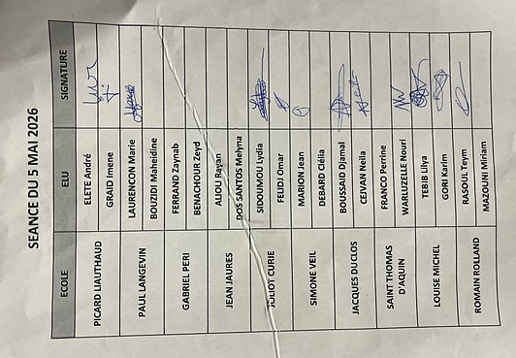

I.II Arbre des émotions
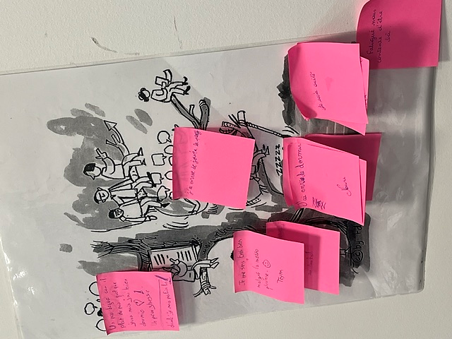

Ils étaient tous très heureux d’être présents à la séance, même s’ils étaient également un peu fatigués.

I.II Présentation de la séance

- Une première partie animée par Madame BARBEY sur l’aménagement du parc Normandie-Niemen ;
- Un second temps consacré au projet « Pour une ville plus propre ».

II. Parc Normandie-Niemen (09h45-10h50)
Madame BARBEY Aurélie a présenté le parc Normandie-Niemen en expliquant sa localisation ainsi que les différents éléments qui l’entourent. La visite du parc était prévue, mais en raison de la pluie, elle n’a malheureusement pas pu avoir lieu. Nous nous y rendrons lors de la prochaine séance.

Puis, les élus ont travaillé en petits groupes à partir de plans du parc afin d’identifier ce qu’ils trouvaient agréable et jolie, les améliorations qu’ils aimeraient apporter, ce qui rend ce parc spécial ainsi que l’accessibilité du parc.
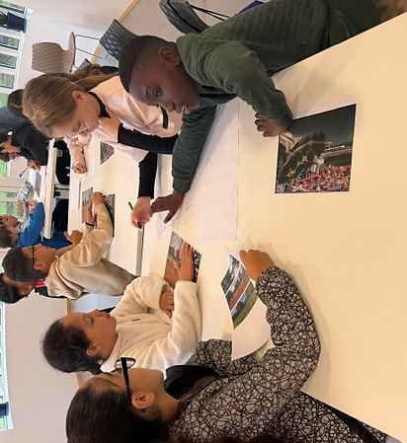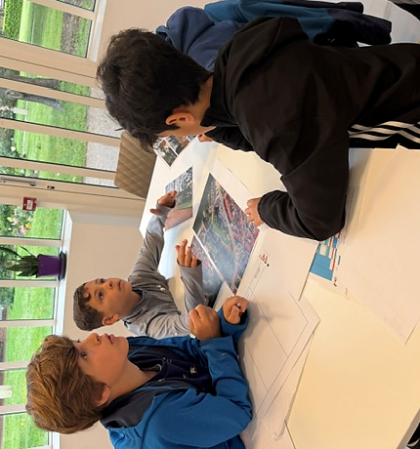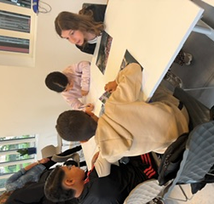
Mise en commun des idées des 3 groupes :
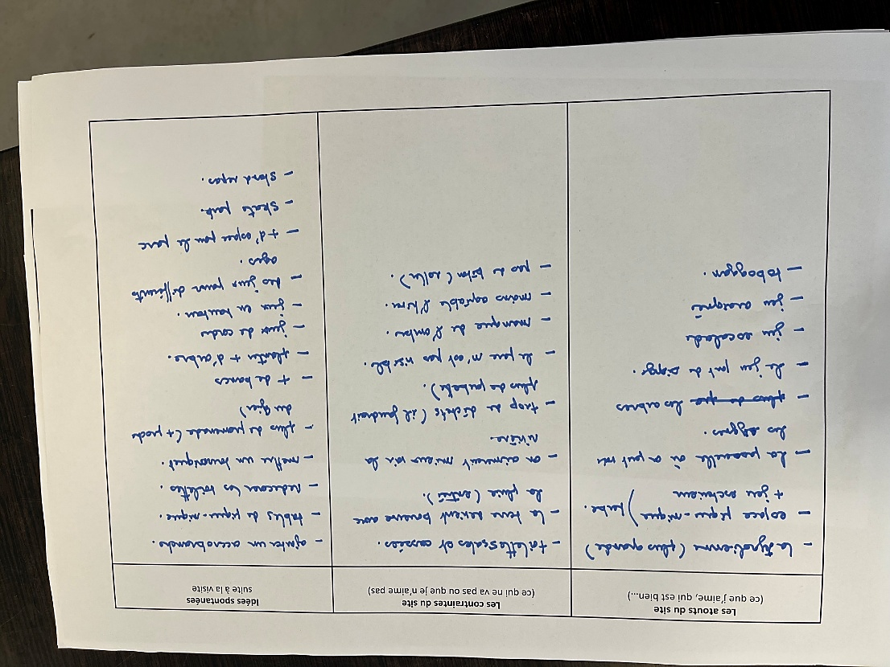

III. PAUSE – Gymnastique Coréenne (10h50-11h00)
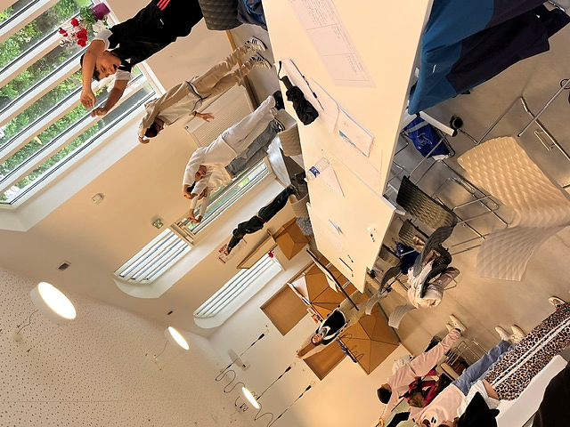

IV. Projet « Pour une ville plus propre » (11h00-11h50)
Préparation du mot à destination des parents concernant le ramassage des déchets dans les quartiers de la ville qui auront lieu les dates suivantes :

• 2 juin : quartier des Vernes – départ devant l’école L. Michel
• 9 juin : quartier des Plaines – départ devant l’école H.Wallon
• 16 juin : départ devant l’école P.Langevin et l’école G.Péri
• 23 juin : Centre-ville – départ devant l’école J.Jaures

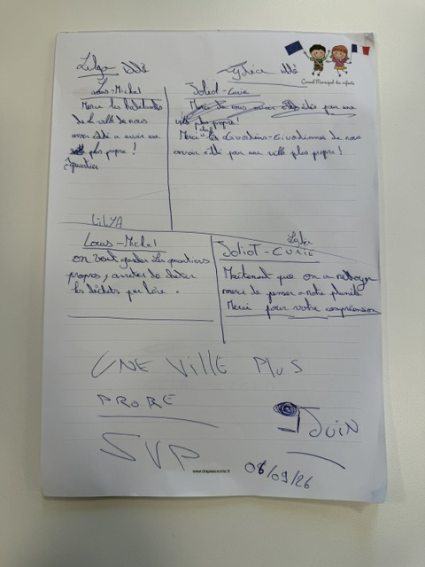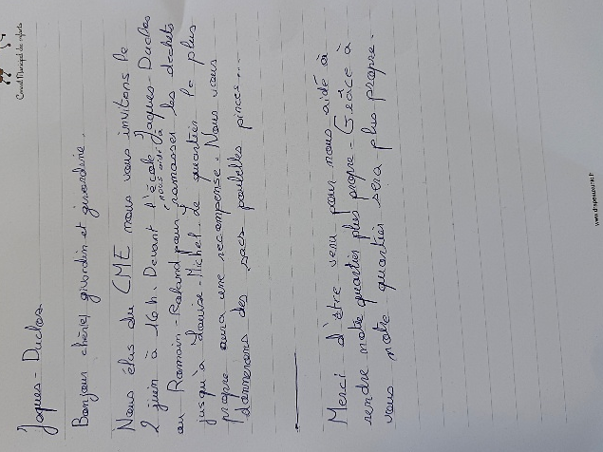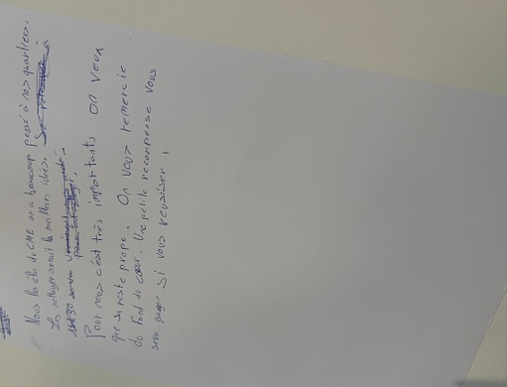
V. Conclusion (11h50-12h00)
Bilan de la séance :

Les retours positifs | Les points d’attention
Bien aimé : Teym, Djamal, Nouri, Omar, Marie, Lydia, André, Karim | Trop assis : Jean, Nouri, Lydia
On a bien travaillé : Djamal | Trop de réflexion : Neila
Intéressant : Jean

Rappel des actualités du CME :

- Prochaine séance du mercredi 3 Juin à la salle de l’Orangerie,

- Ramassage des déchets dans les quartiers les 2, 9, 16 et 23 Juin.

